6G sẽ "hút" cạn pin điện thoại trong 30 phút?

(Dân trí) - Chuyên gia đến từ Đại học Sheffield cho rằng 6G có thể sẽ xuất hiện vào năm 2030, nhưng chỉ ra lý do vì sao hầu hết chúng ta không thể sử dụng nó.

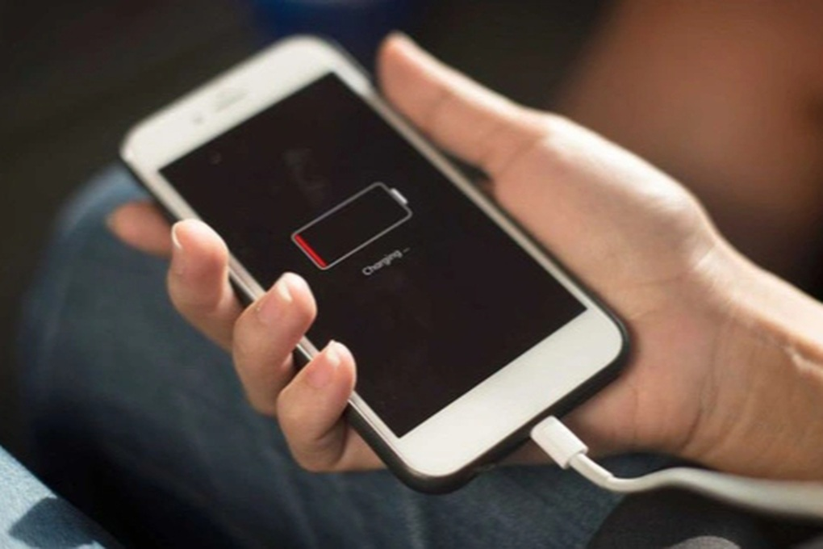

Điện thoại sẽ gặp vấn đề về pin khi sử dụng mạng 6G (Ảnh: Getty).

Eddie Ball, một chuyên gia về kỹ thuật vô tuyến đến từ Đại học Sheffield (Anh), tin rằng mạng 6G có thể sẽ khả dụng sớm nhất vào năm 2030.

Công nghệ mới này sẽ cho phép tăng đáng kể tốc độ tải xuống so với mạng 5G. Cụ thể, nếu như bạn mất khoảng vài giây đồng hồ để tải dữ liệu bằng 5G, thì với 6G, điều đó chỉ kéo dài vài mili giây.

Phát biểu tại Hội nghị Khoa học Anh tại London đầu tuần này, Eddie Ball cho biết: "Nếu như bạn đã cảm thấy 5G là rất nhanh, thì 6G sẽ khiến mọi thứ gần như tức thời, gần như không có độ trễ".

Các nhà nghiên cứu vẫn chưa xác định chính xác được tốc độ của 6G. Nhưng một số phép thử cho thấy về mặt lý thuyết, nó có thể truyền 1TB dữ liệu mỗi giây, tức nhanh hơn khoảng 100 lần so với 5G về mặt lý thuyết.

Tuy nhiên, tốc độ này đi kèm với một điểm hạn chế, đó là năng lượng hoạt động. Eddie Hall cảnh báo rằng 6G sẽ mạnh đến mức có thể làm cạn kiệt pin điện thoại chỉ trong 30 phút.

"Một vấn đề lớn của 6G là hiệu suất năng lượng đến từ việc truyền tải dữ liệu. Nó có thể khiến thời lượng pin của một chiếc điện thoại thông thường trở nên rất kém", chuyên gia này cho biết.

Do vậy, phần lớn mọi người sẽ không thể hưởng lợi trực tiếp từ sự tiến bộ công nghệ này.

Eddie Hall lấy thí dụ nếu một chiếc điện thoại thông minh ngày nay được trang bị công nghệ 6G, thì kết nối dữ liệu sẽ làm cạn kiệt pin chỉ trong 30 phút.

Ngoài ra, vì 6G là công nghệ hoàn toàn mới nên điện thoại hiện tại và cơ sở hạ tầng quốc gia sẽ cần phải được nâng cấp giống như khi chuyển sang 5G.

"Vì việc nâng cấp cơ sở hạ tầng cần thiết sẽ rất tốn kém nên nó chỉ có thể được lắp đặt ở những khu vực cần truyền dữ liệu cực lớn", Eddie Hall nhận định.

Các nhà nghiên cứu đã bắt đầu xác định các kỹ thuật và kiến trúc mới có thể cải thiện hiệu suất và mức tiêu thụ năng lượng của 6G, nhưng dự kiến vẫn còn phải mất nhiều năm nữa mới có thể biến điều đó thành hiện thực.

Mặc dù việc tạo ra 6G sẽ là bước tiến đáng kể, nhưng một số chuyên gia cho rằng những người phát triển công nghệ này vẫn chưa biết phải làm gì với nó.